操作系统

堆和栈
https://blog.csdn.net/yingms/article/details/53188974
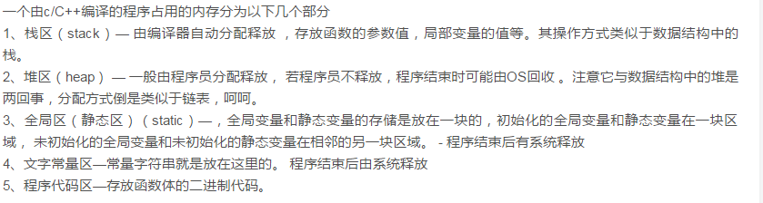

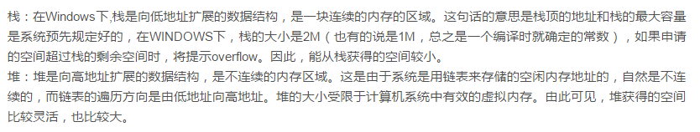

堆栈溢出
栈溢出：
1、函数无限递归，导致栈无法容纳返回的地址，栈溢出；死循环
2、数组下标越界，栈溢出
解决：
- 局部变量 可以使用static
- 数组可以使用new开辟空间
- 修改函数递归为迭代，死循环有退出条件
堆溢出
- 无限递归，死循环
- 无限new对象，没有delete

